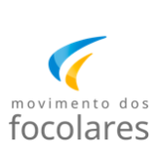
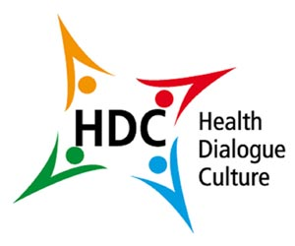
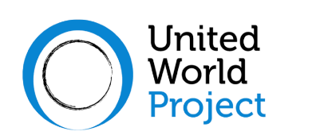
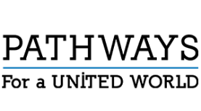

Ambiente Acessível
Sociedade inclusiva
Acessibilidade
e ambiente

Segundo webinar, para aprofundar a cultura da acessibilidade, para trocar experiências sobre como construir uma sociedade livre de barreiras arquitetônicas, tecnológicas, culturais, sociais que excluem muitas pessoas.

www.aeis.cloud
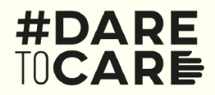
Sábado 9 de outubro 2021
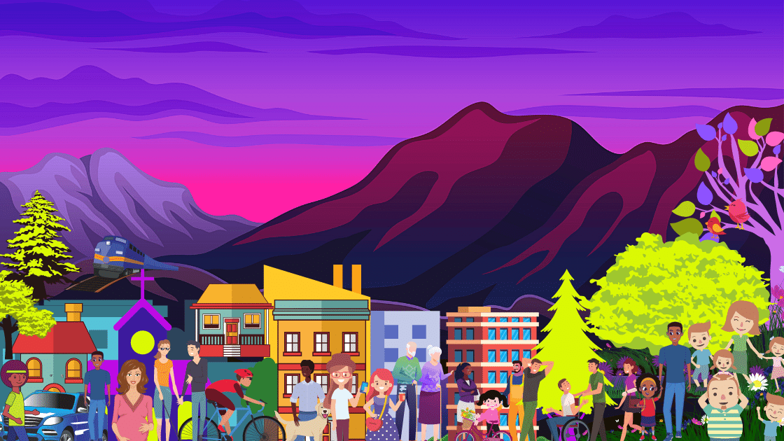
16 horas (horário de Brasília - UTC 19)
Instrução para participar pelo Zoom e/ou para assistir ao vivo no canal do YouTube: consultar o site do projeto www.aeis.cloud

